附件1：

2025年度
湖南省会计高级职称评审面试答辩
参评人员线上操作指南

2025年11月

目录
一、准备工作 3
1.1 设备准备 3
1.2 设备调试 5
1.2.1 调试摄像头 5
1.2.2 调试麦克风和扬声器 7
1.2.3 检测网络环境 11
二、面试答辩当天 14
2.1 准备工作 14
2.2 面试答辩流程 14
2.2.1 登录系统 14
2.2.2 确认信息 15
2.2.3 实人认证 16
2.2.4 进入面试 17
2.2.5 设备调试 18
2.2.5 确认事项 20
2.2.6 查看须知 21
2.2.7 签署承诺 21
2.2.8 等待面试/开启副视角 23
2.2.9 进入面试 28
2.2.10 面试结束 31
三、常见问题 32

一、准备工作
参评人员需要在面试前准备好面试当天需要使用的设备，并提前完成调试工作。

1.1设备准备
硬件
- 一台台式机 或 笔记本电脑 或 Surface平板电脑或苹果笔记本。
操作系统
- （推荐）MicrosoftWindows7SP1
- （推荐）MicrosoftWindows10
- MicrosoftWindowsVista SP1
- MicrosoftWindows8/8.1
- Mac OS 10.15 及其以上
浏览器
- 谷歌浏览器（版本 75及其以上），可以访问此链接下载最新版浏览器：https://www.google.cn/chrome

显示器
- 屏幕可用分辨率至少 1200×600。
网络
- 能够访问互联网的网络环境，答辩电脑推荐使用有线网络。副视角手机使用 Wi-Fi环境，需要确保无线信号良好。
- 网络带宽：打开常用视频网站（如优酷、腾讯视频、爱奇艺等）能正常播放视频。
其他硬件
- 摄像头，支持外接 USB摄像头
- 麦克风
- 扬声器
手机
- 一台安装有微信7.0及其以上的智能手机，并能上网。
重要说明：
- 面试时，摄像头需要能够拍摄到参评人员本人，需要确保前置摄像头可用。
- 使用有线耳机。
- 请不要使用外置扬声器（如外接喇叭），使用外置扬声器可能产生回声，影响面试。
- 在屏幕分辨率达标的情况下，如果无法正常显示网站内容，请检查显示缩放是否设置超过 100%。
- 如果在苹果笔记本上安装 Windows，扬声器、麦克风 和/或 摄像头可能会出现不兼容的情况，请务必确保摄像头、麦克风和扬声器可用，并在面试前完成设备调试。
- 手机将用于副视角架设，请确保有充足的电量，并能上网。

1.2设备调试
视频面试需要开启摄像头、麦克风和扬声器，在面试前应当做好调试准备工作。面试系统提供相应的设备调试环境，参评人员登录面试系统即可进行设备调试。

1.2.1调试摄像头
参评人员打开面试系统后，在登录页面（中间右下方）可看到调试设备的按钮，如下图所示。参评人员可以点击“调试设备”按钮打开调试页面。

注意事项：在点击调试设备前，请确保摄像头、麦克风已连接。同时，没有其它应用程序正在使用摄像头和麦克风。

如果首次使用，系统会弹出设备授权框，系统会显示如下图所示的提示信息。
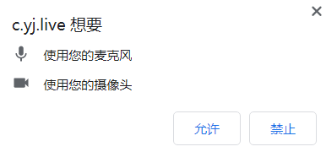
您需要在左上角弹出的授权框中点击“允许”按钮。在摄像头和麦克风允许访问后，您可以看到视频画面，如下图所示。
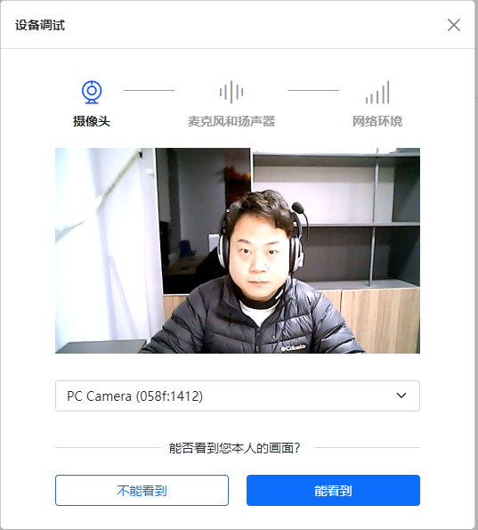
如果能看到实时画面，那说明摄像头已可以正常使用。如果无法看到实时画面，请检查摄像头是否已正确连接，或者摄像头是否可以正常使用。
注意事项：请使用能拍摄到您本人画面的摄像头进行调试。

1.2.2调试麦克风和扬声器
完成摄像头调试后，可以对麦克风和扬声器进行调试。
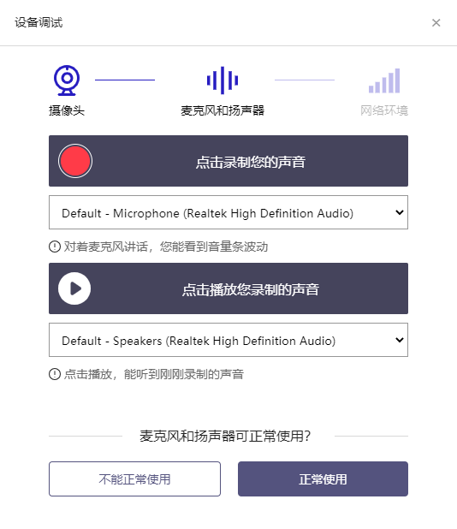
调试分为两步，先录音，后回放，具体步骤如下。
- 第一步录音：点击红色圆圈按钮（录制按钮）开始录制。录音框下方会有红色倒计时进度条，倒计时结束后自动停止录音，也可以手动点击红色方块手动结束录音。同时录音框中会有类似进度条，进度条会有深浅，表示声音响亮程度。可以对着麦克风的方向说话，如大声数数，1、2、3、4、5。
- 第二步回放：录音结束后，点击下方的播放按钮。此时可以回放刚才的录音，如果能听到声音就表示麦克风和扬声器正常。如果无法听到录音，请检查麦克风和扬声器是否可以正常使用，或者扬声器未静音。

1.2.2.1 摄像头和麦克风被屏蔽如何解决？
如果未授权面试系统使用摄像头和麦克风，将看到如下图所示的提示信息。
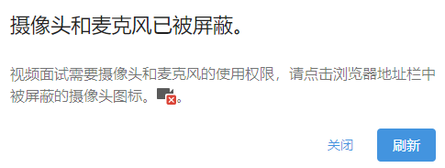
请根据提示信息上的操作指令开启摄像头和麦克风，开启后可以点击“刷新”查看。

1.2.2.2Windows10或 Windows8/8.1中摄像头和麦克风被屏蔽如何解决？
如果操作系统为 Windows10或 Windows 8/8.1，根据 1.2.2.1节中的步骤操作后依然无法解决，请尝试以下步骤。
- 点击“开始”菜单 打开“设置”。
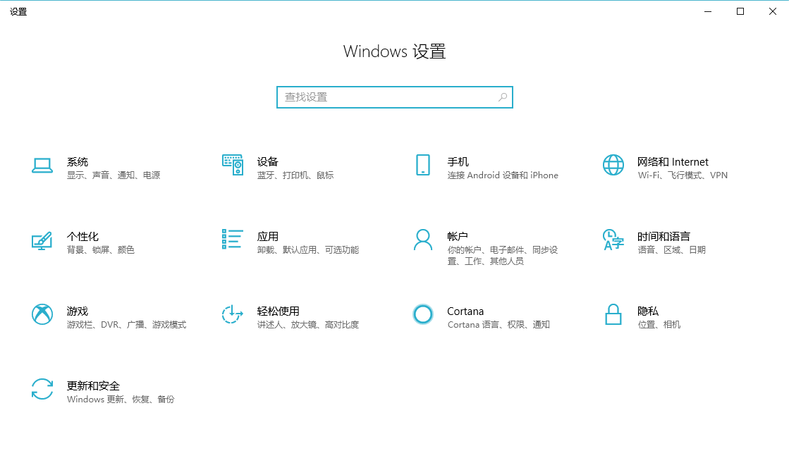

- 点击“隐私”点击左侧菜单“相机”。
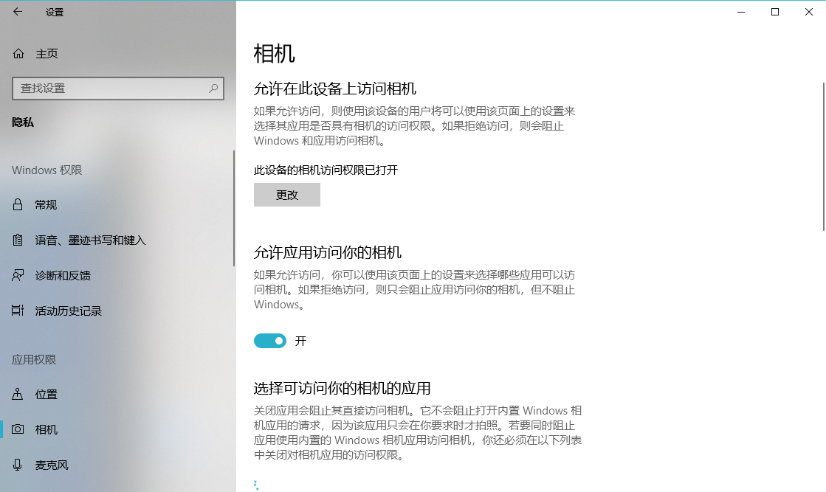
- 确保“允许在此设备上访问相机”已打开，若未打开，请点击“更改”按钮来打开。
- 确保“允许应用访问你的相机”已打开，若未打开，请打开对应的开关。
- 确保“允许桌面应用访问你的相机”已打开，若未打开，请打开对应的开关，如下图所示。
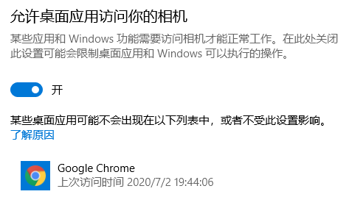
- 点击左侧菜单“麦克风”。
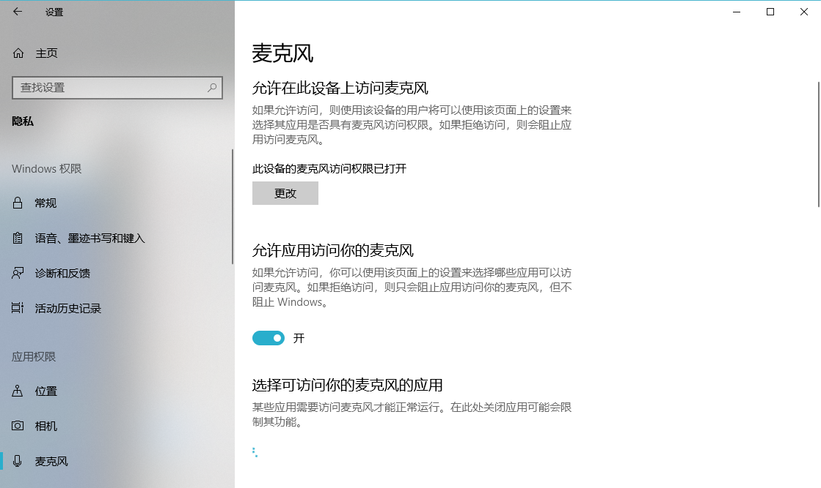
- 确保“允许在此设备上访问麦克风”已打开，若未打开，请点击“更改”按钮来打开。
- 确保“允许应用访问你的麦克风”已打开，若未打开，请打开对应的开关。
- 确保“允许桌面应用访问你的麦克风”已打开，若未打开，请打开对应的开关，如下图所示。
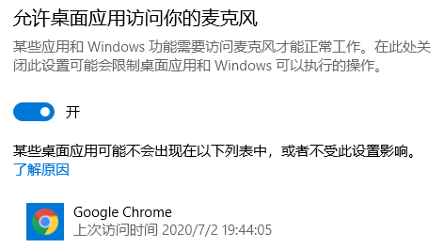

1.2.2.3 切换摄像头、麦克风、扬声器
如果具有多个摄像头 和/或 麦克风 和/或 扬声器，可以根据需要在设备间进行切换。

1.2.3检测网络环境
完成麦克风和扬声器调试后，需要检测网络环境。
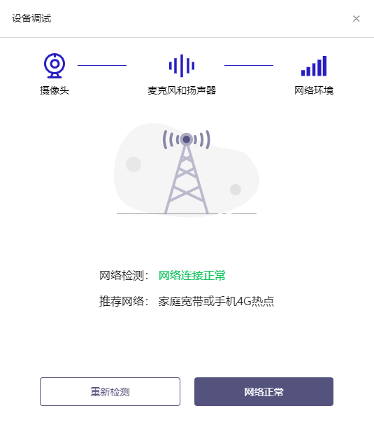
如果网络检测结果为“网络连接正常”，则表明可以正常进行面试，否则无法正常面试。

1.2.3.1 视频面试对网络有什么要求？
- 网络带宽：无特殊情况下，网络下行带宽 ≥ 10Mbsp 且 上行带宽 ≥ 2Mbps，通常 4G网络环境可满足带宽要求。
- 请确保调试环境与正式面试时的环境一致。
- 建议使用有线网络。如果使用无线网络，则务必确保无线信号良好。
- 不要使用的公共无线网络，如机场、火车站等地提供的免费 Wi-Fi。

1.2.3.2 网络检测异常如何解决？
遇到网络检测结果为异常时，按以下步骤进行解决。
确认当前环境是否为面试当天的环境。如果不是则需要更换环境后重新检测。重要说明：如果设备调试环境与面试当天环境不一致时，即使网络检测通过，也无法确保面试当天的网络正常。

二、面试答辩当天

2.1准备工作
答辩当天，参评人员需要提前准备好以下各项工作。
- 一台台式机或笔记本电脑，具体设备要求参见 1.1节。
- 根据报名时的证件类型，准备对应的身份证件原件。
注意事项：如果使用笔记本电脑，请使用电源，以防电池耗尽影响面试。

2.2面试流程

2.2.1登录系统
参评人员需使用谷歌浏览器登录（可提前30分钟登录进行实人认证）
面试答辩网址：https://c.yj.live/59835206
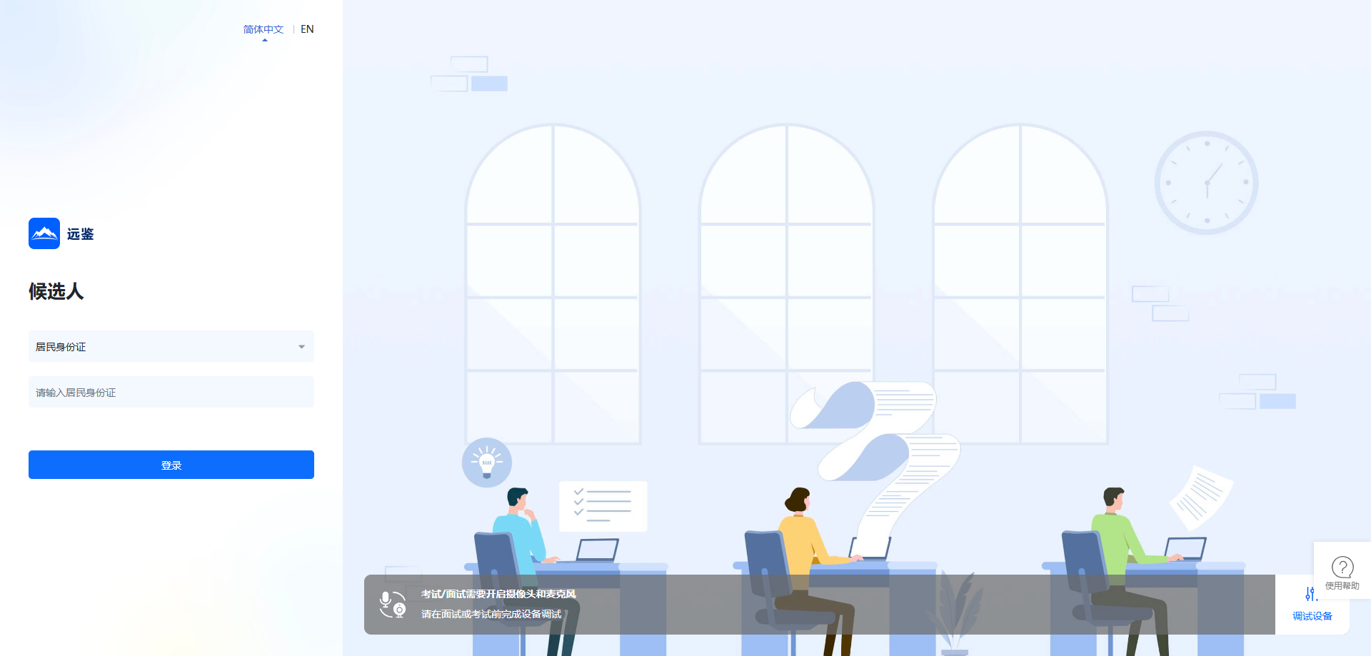
请根据报名时的证件号码，选择证件类型，输入证件号码，完成输入后点击“登录”按钮。

2.2.2确认信息
参评人员核对信息无误后点击“正确”按钮，如果信息有错误，需要点击“错误”按钮，并尽快联系主办方。
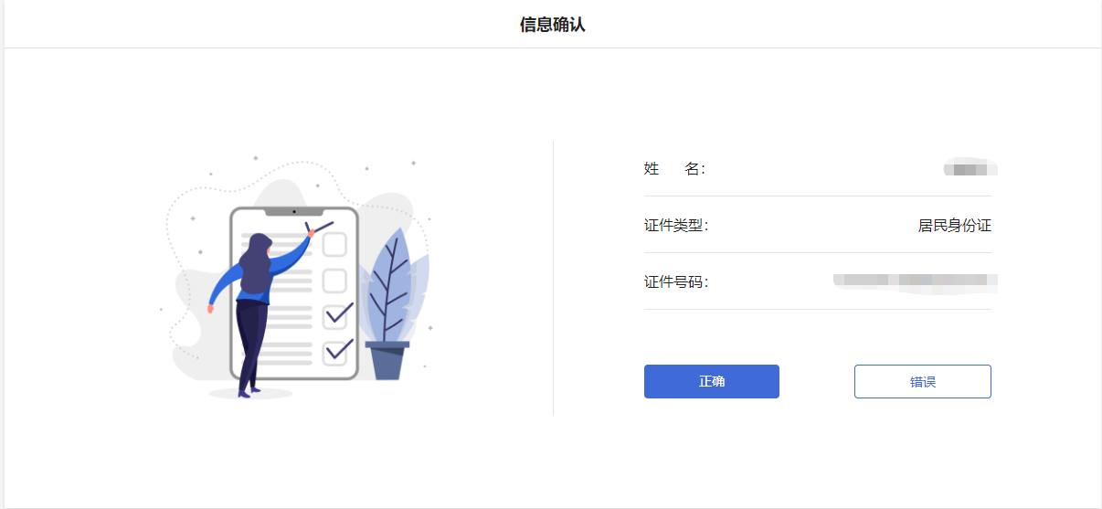

2.2.3 实人认证
参评人员首次进入面试系统，需要进行实人认证。实人认证流程如下图所示。
- 使用“居民身份证”的参评人员可以使用电脑或手机完成实人认证
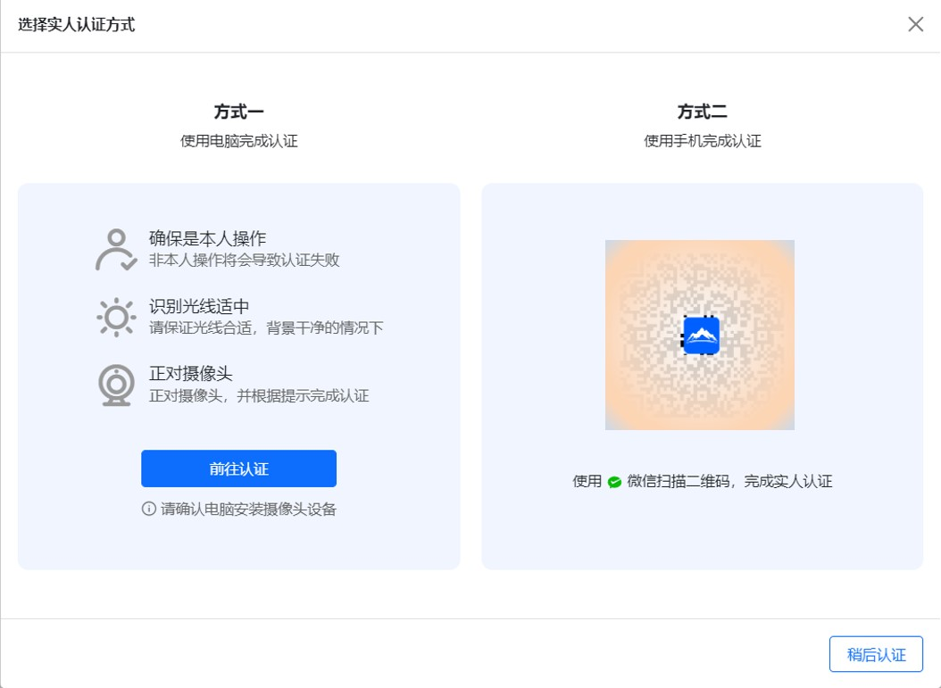
- 选择方式一（使用电脑完成认证），请根据系统提示操作实人认证

选择方式二（使用手机完成认证），请使用本人手机打开微信 7.0（及以上），通过“扫一扫”功能扫描页面中显示的二维码，并按手机提示进行认证操作。

请参评人员务必在面试前完成实人认证，未完成实人认证或者实人认证失败的参评人员将无法进入面试。

2.2.4 进入面试
参评人员在实人认证后，将看到“我的面试”列表。请注意区分联调联试场次和正考场次。注意事项：联调联试场次在11月6日9:30-17:30，模拟后会显示已结束，您面试当天只有正式场面试可点击进入。
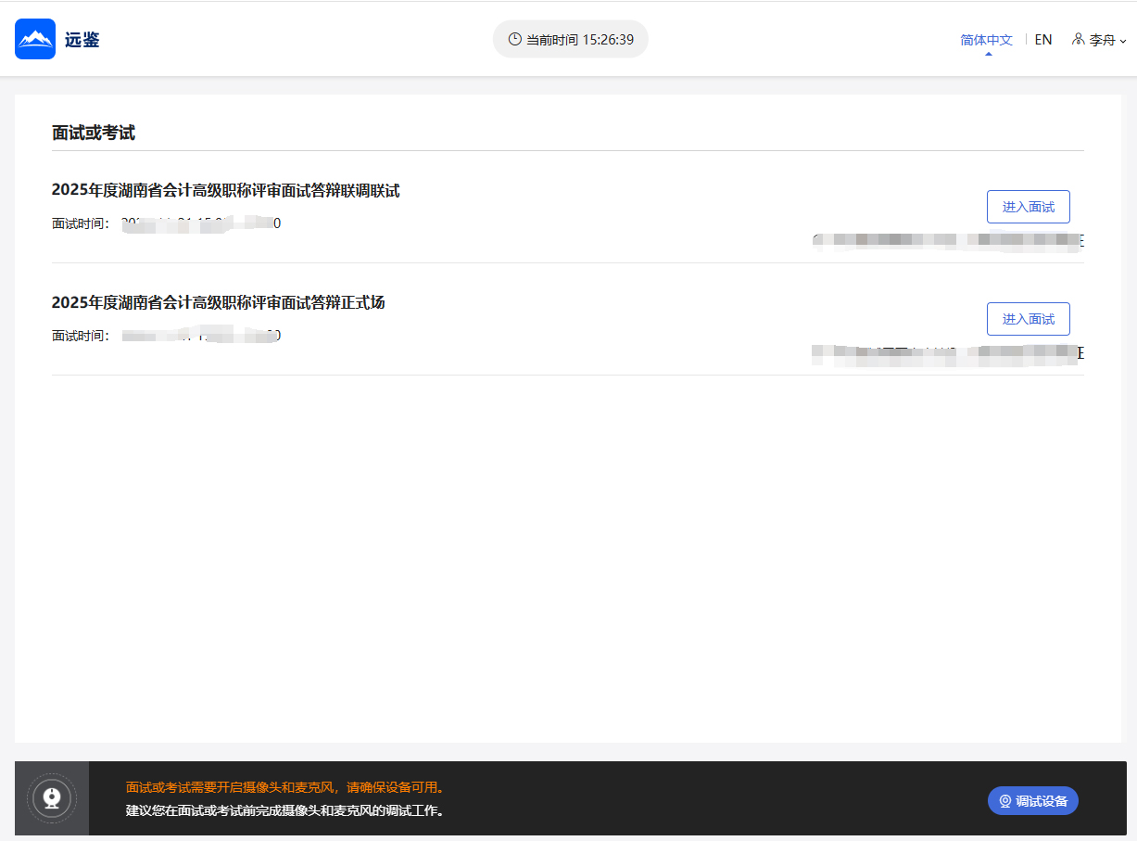
找到对应的面试，然后点击该面试右侧的“进入面试”按钮。

2.2.5 设备调试
进入面试，在面试步骤上，第一步“设备调试”，点击“设备调试”，参评人员可以检查以下三项内容：
1）电脑端的摄像头画面是否正常且符合面试要求
主摄像头标准：正脸照射，覆盖胸部以上至头顶。
2）测试面试设备的麦克风和扬声器是否正常可用，请使用有线耳机，无线蓝牙耳机不被允许。
3) 请不要使用外置扬声器（如外接喇叭），使用外置扬声器可能产生回声，影响面试。
4）检测考试设备所在的网络环境情况
设备调试无异常后，勾选“我已知晓上述友情提示”并点击“关闭”。
请注意：面试设备必须配备有正常可用的摄像头与麦克风，才能参加考试。
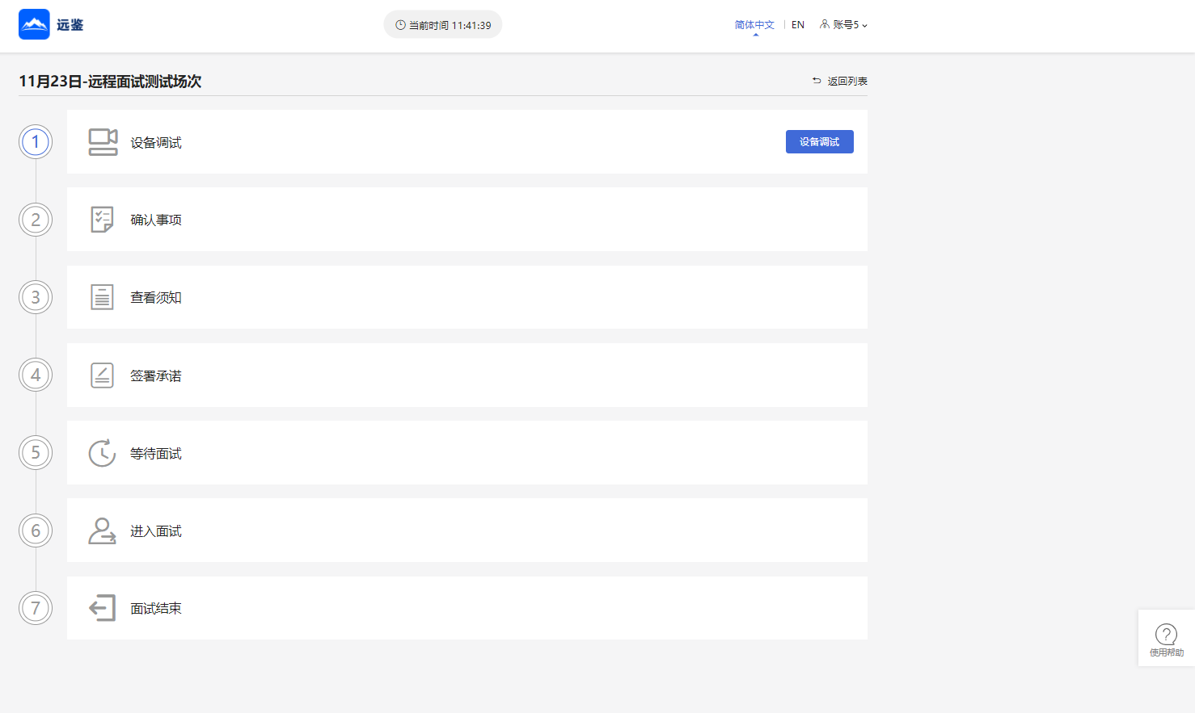

2.2.5 确认事项
在面试步骤页面上可以看到“确认事项”，点击“确认事项”可以查看到副视角对手机设备的要求。
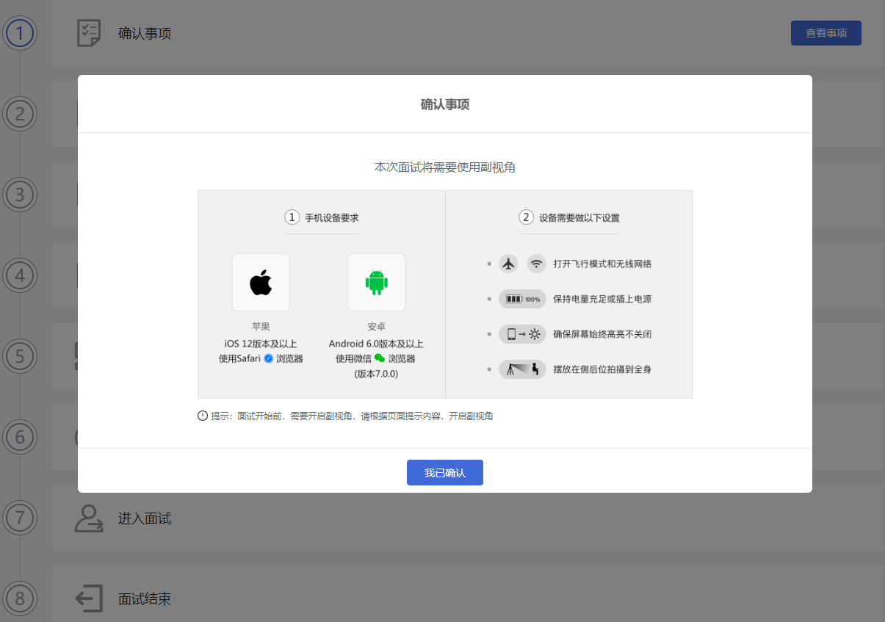

2.2.6 查看须知
完成确认事项后，须查看面试须知，点击“阅读须知”按钮将显示面试须知内容。请认真阅读面试须知，完成后点击“我已认真阅读”按钮。
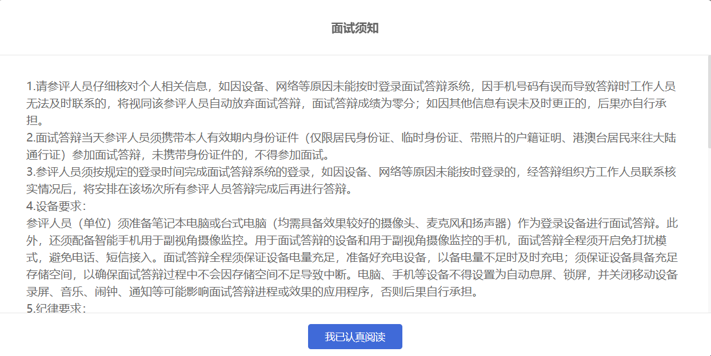

2.2.7 签署承诺
须知查看并确认后，须签署承诺书，点击“阅读承诺”按钮将显示承诺书，请认真阅读承诺书内容，勾选我已认真阅读并点击“我承诺遵守上述相关规定”按钮。

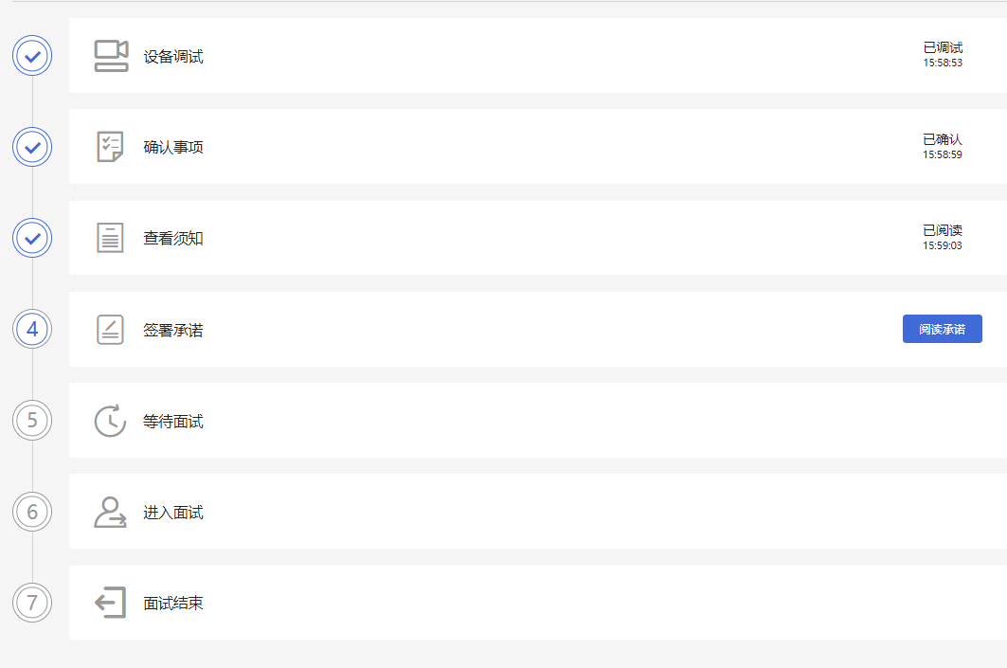
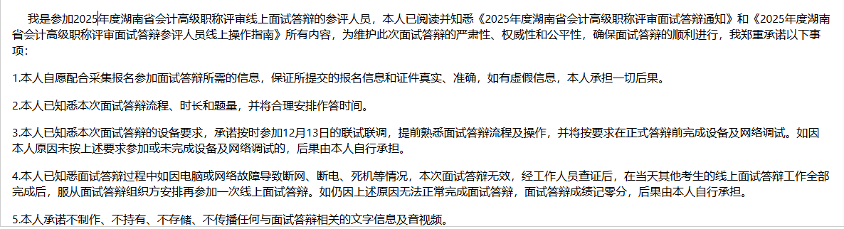

2.2.8 等待面试/开启副视角
在等待面试开始前，参评人员需要开启副视角。请按规定的时间提前开启副视角。
首先，参评人员点击“开启副视角”按钮，点击后显示如下图所示界面。
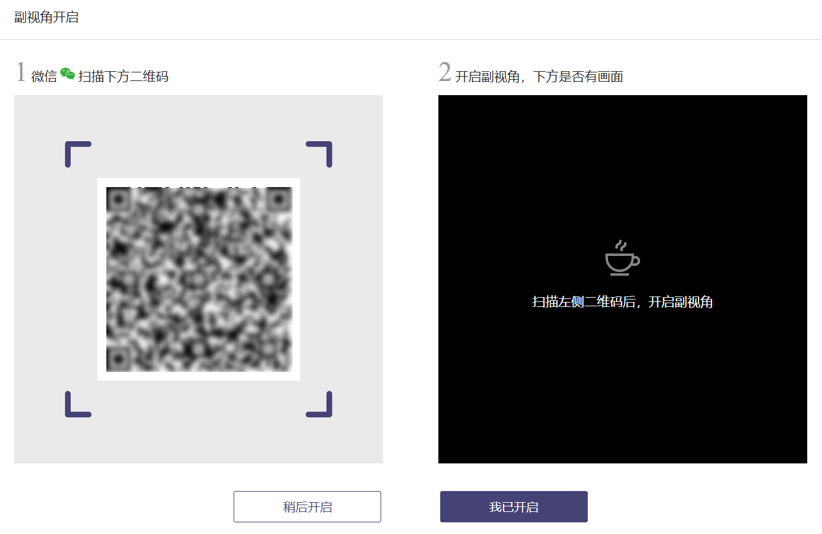
然后使用已开启飞行模式的手机打开微信 7.0（及以上），通过“扫一扫”功能扫描界面中显示的二维码。扫码成功后，手机上会显示如下图所示页面，参评人员需要点击屏幕右上角“…”按钮使用浏览器打开（苹果手机选择默认浏览器或safari浏览器打开即可，安卓手机选择chrome浏览器或360浏览器打开即可，请提前下载好相关浏览器程序并提前打开）。
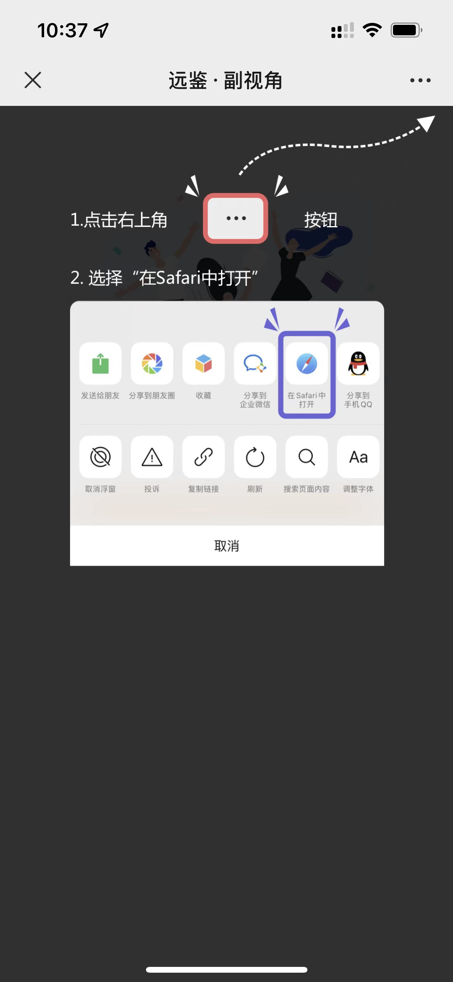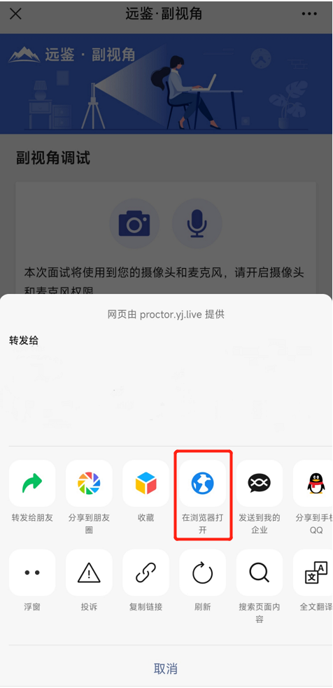
苹果手机 安卓手机
浏览器打开链接后，手机上会显示如下图所示页面，参评人员需要将手机微信及其它无关程序关闭并按照浏览器页面上的说明进行副视角设置。（副视角开启后如有微信电话或其他占用摄像头的应用通知会造成副视角中断）。
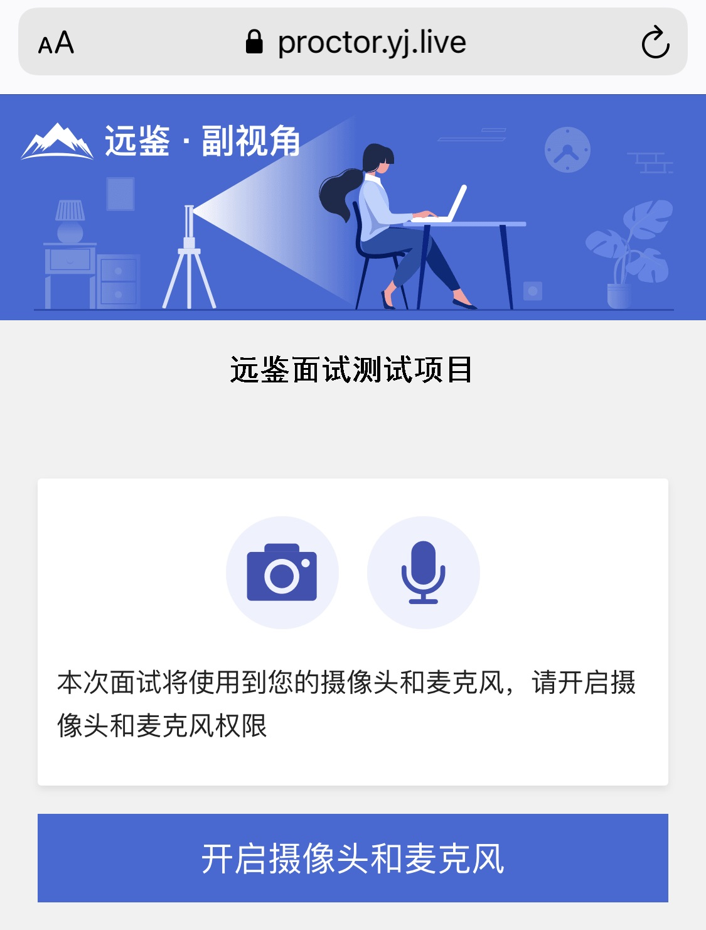
参评人员开启副视角链接后，需要按照页面上的说明进一步进行设置。
- 首先需要点击“开启摄像头和麦克风”按钮，点击按钮可能会询问是否允许使用摄像头和/或麦克风，请务必选择允许使用。
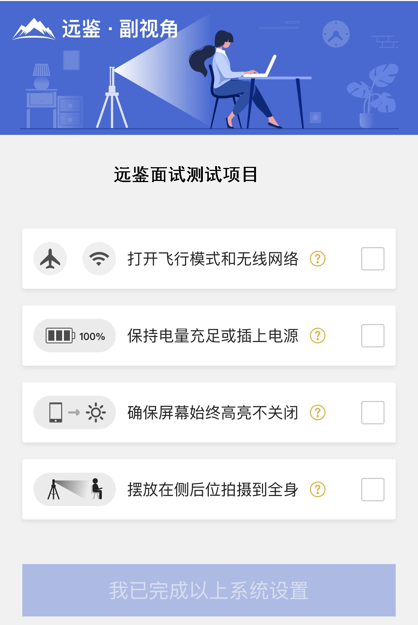
- 接下来参评人员需要将手机按照上图所示的四个注意事项进行设置，并逐个点击确认，确认后每条事项后面的方框会被打勾。如果需要帮助，可以点击每条事项中的问号图标，点击后将会显示具体说明和操作步骤。
- 需要特别注意是，通常情况下，在面试过程中参评人员不应当使用该手机。同时，手机应当按如下图所示进行摆放。
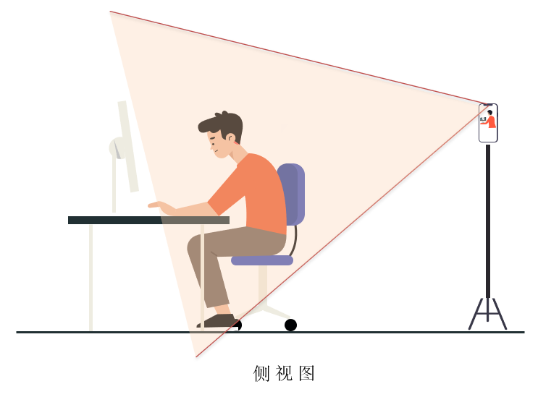
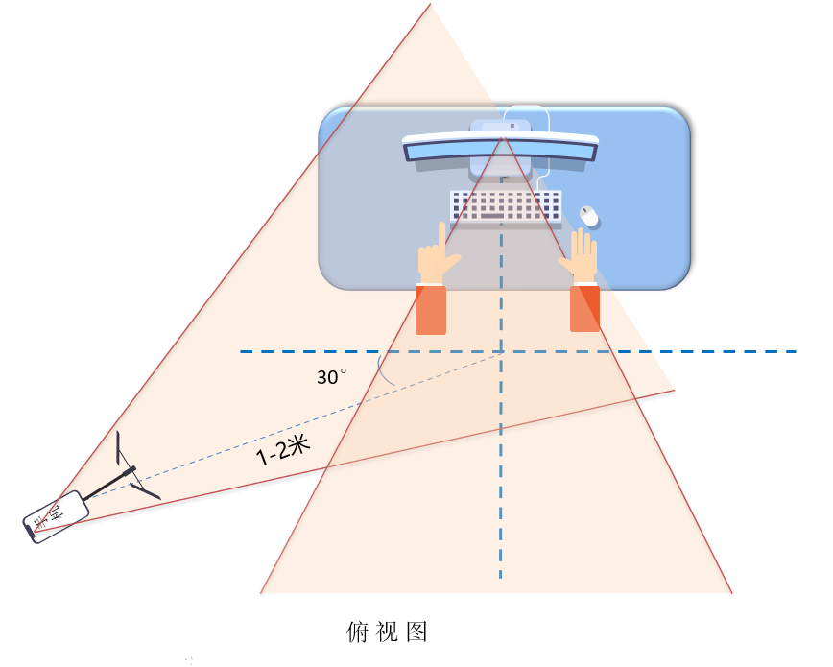

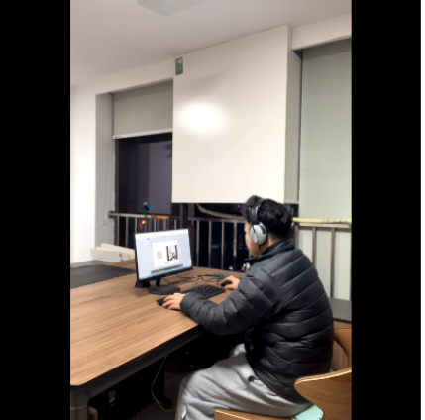
副摄像头标准：侧后方45°角放置，覆盖双手、写字台、电脑桌面。
- 参评人员座位1.5米范围内不得摆放任何书刊、报纸、资料、其他电子设备等。面试答辩期间视频背景必须是真实环境，不允许使用虚拟背景及更换视频背景。
- 完成以上事项确认和设置后，点击“我已完成以上系统设置”按钮。点击按钮可能会询问是否允许使用摄像头和/或麦克风，请务必选择允许使用。
- 在新打开的页面中，参评人员可以点击“开启”按钮右侧的相机图标来切换手机的前置或后置摄像头（使用前置或后置摄像头均可开启副视角，切换前置或后置摄像头必须在点击“开启”前完成，开启后不可切换），调整好摄像头并摆放好手机后，点击“开启”按钮。
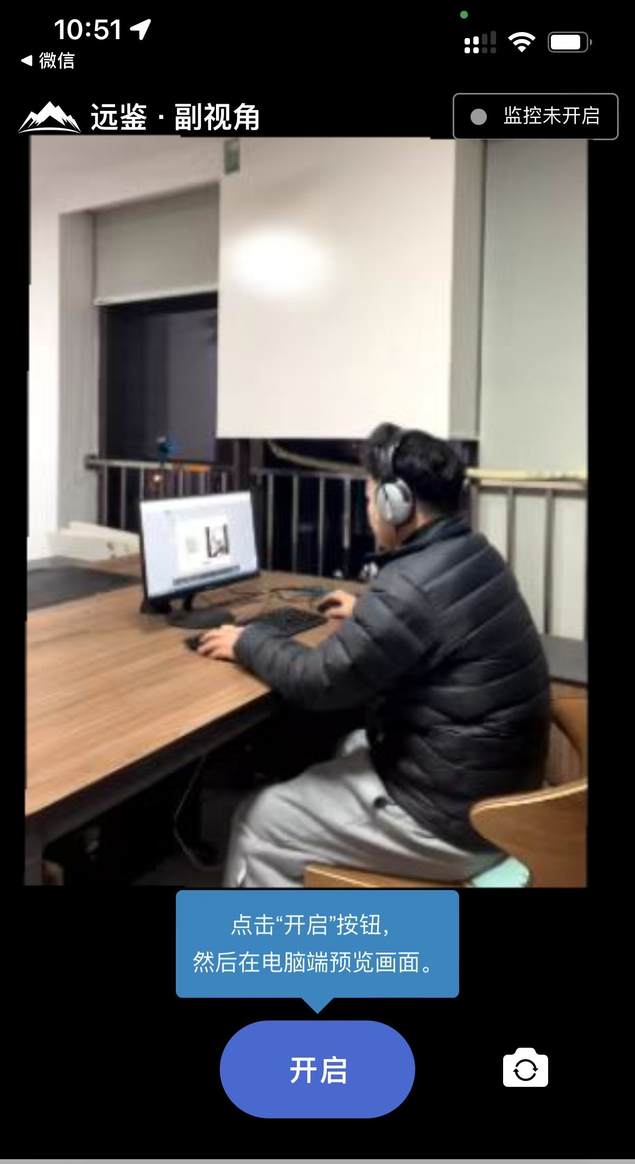

- 开启后，页面底部的蓝色开启按钮会变成红色的“关闭”按钮，同时页面右上角会显示“监控开启中”。
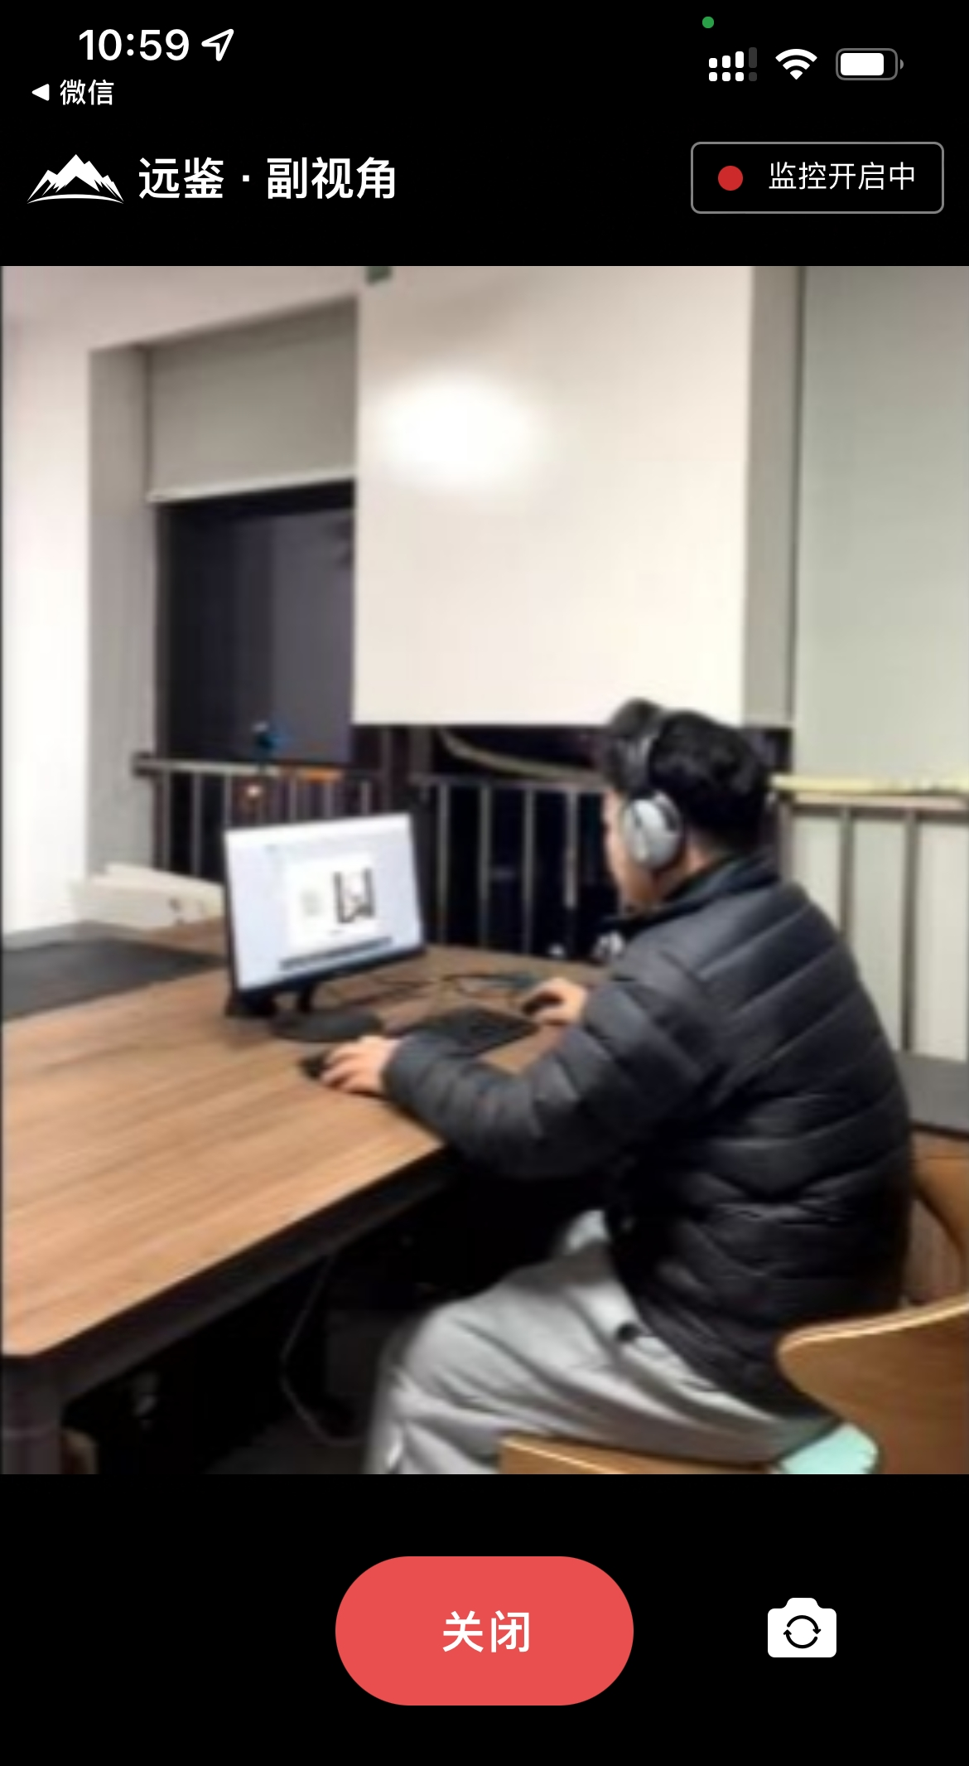
- 此时，可以返回电脑端查看效果，如果不符合要求需要重新调整，直到符合摆放要求。完成后在电脑端点击“我已开启”按钮，至此，副视角已完成所有设置并开启。
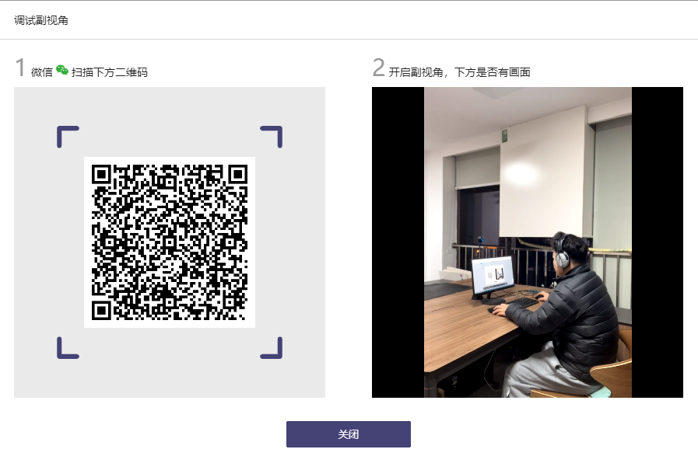

2.2.9进入面试
1）根据页面上显示面试时间（如下图所示），请参评人员提前进入面试间等待。
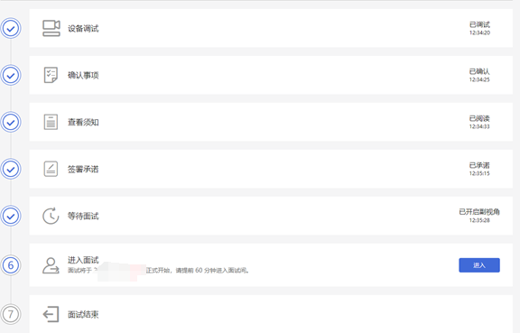

2）点击“进入”面试后，进行“人脸核验”，点击“立即核验”按钮。
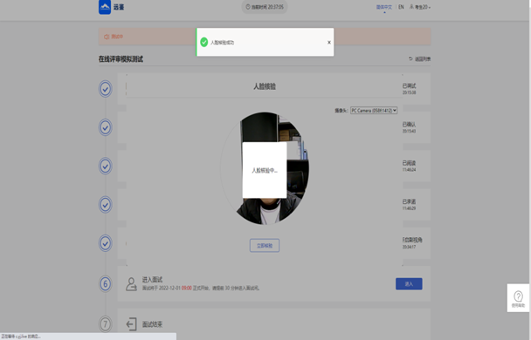
3）参评人员可以提前45分钟点击“进入面试”按钮。
注意事项：核验成功后会自动进入面试间，请耐心等待评委进入，不要中途退出。如果因特殊原因导致退出，可以重新登录并返回面试间（重新登录须做人脸核验）。
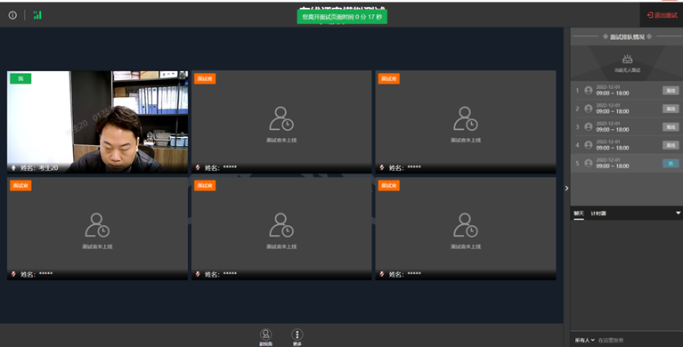
4）参评人员进入面试间后，在等待过程中请随时关注右下角聊天框，配合工作人员的互动指引信息。
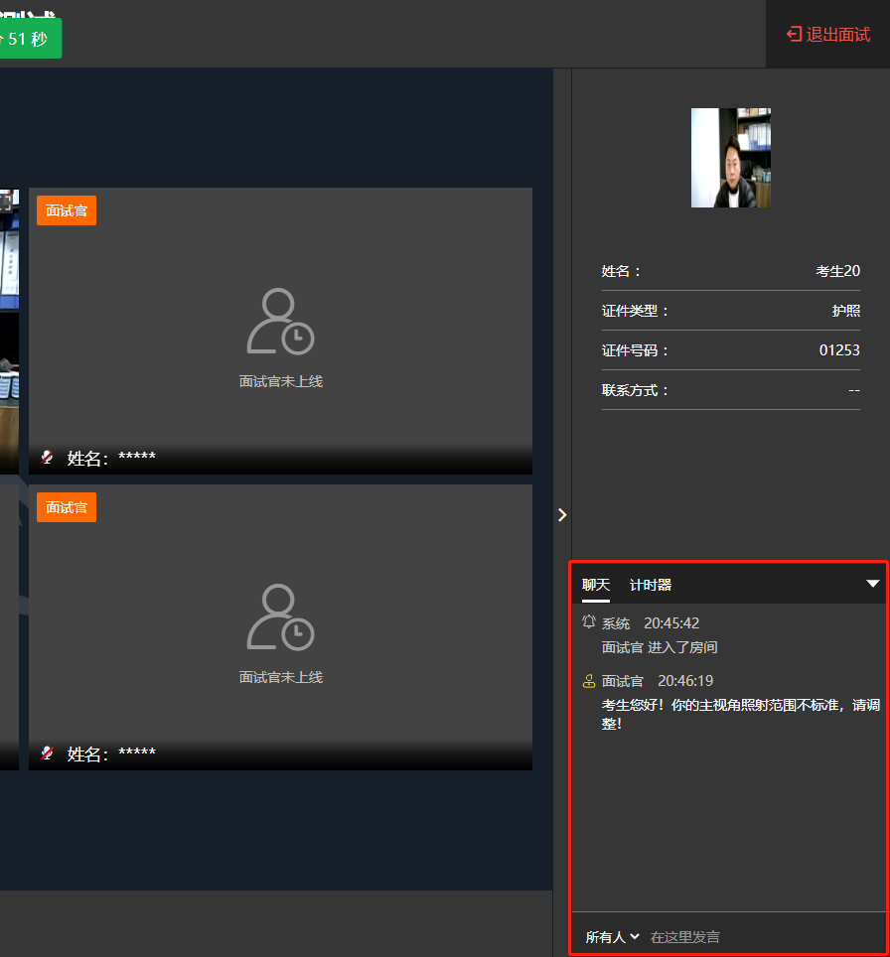
5）面试答辩过程中，评委会同步计时器倒计时至右下方，请参评人员关注把握答辩时间；不要随意点击暂停或取消。答辩结束后同样需要关注右下方聊天框，配合工作人员指令。
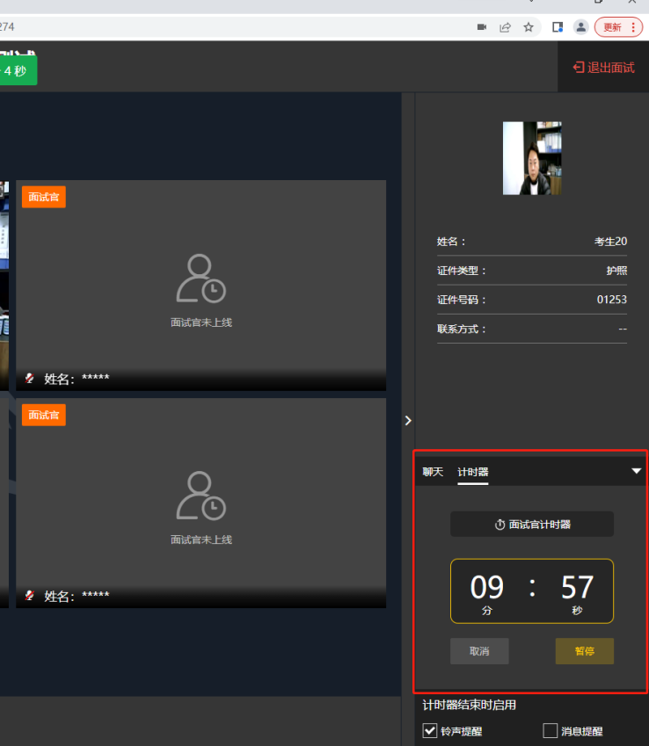

2.2.10 面试结束
1）面试答辩结束，请根据工作人员指令操作，确认后面试答辩评委会主动结束本次面试，参评人员将自动退出面试间。

此时，返回“我的面试”列表将看到刚才参加的面试状态已变更为“面试结束”，本次面试答辩全部结束。

三、常见问题

1、面试答辩前，我需要准备什么？
答：面试答辩前，需要准备好面试答辩当天的设备，包括一台台式机或笔记本电脑，安装好最新版本的谷歌浏览器，电脑需要配有可以正常使用的扬声器、麦克风和摄像头。详细要求参见 1.1节。同时，还需要做好设备调试工作，调试步骤具体参见 1.2节。

2、能使用平板电脑或手机参加面试答辩吗？
答：不能，本次面试只能使用台式机或笔记本电脑，并需要安装最新版谷歌浏览器。谷歌浏览器下载地址：https://www.google.cn/chrome，具体要求参见 1.1节。

3、我能不能在面试答辩前进行设备调试？
答：可以，可以使用谷歌浏览器打开面试答辩系统，在登录页面上点击“调试设备”按钮进入设备调试界面，调试步骤具体参见 1.2节。

4、调试环境与面试答辩当天环境不一致可以吗？
答：不可以，必须确保调试环境与正式面试答辩时的环境一致。

5、如何对摄像头进行调试？
答：具体调试步骤参见 1.2.1节。

6、打开了摄像头，但一直无法看到画面，如何解决？
答：首先，请确保摄像头已连接，在确保摄像头已连接后，若依然无法显示画面，可以使用 QQ或视频会议软件中的视频功能进行测试，如果同样无法显示画面，则可能是摄像头坏了，或者摄像头未能正常安装，建议更换摄像头或者 重新安装摄像头。

7、打开网站时，拒绝使用摄像头和麦克风了，如何重新打开？
答：具体步骤参见 1.2.2.1节。

8、允许使用摄像头和麦克风了，在 Windows10或 Windows8/8.1中依然显示被屏蔽，如何解决？
答：具体步骤参见 1.2.2.2节。

9、无法听到声音，如何解决？
答：首先需要确定已正确安装扬声器，如果未安装扬声器或声卡，请先安装或更换设备。
其次需要确定没有静音或者音量已开到最大，如果静音或音量较小，请解除静音或调节音量到最大。
如果依然无法听到声音，可以使用浏览器打开视频网站（如优酷、腾讯视频、爱奇艺等）观看视频，如果同样无法听到声音，则可能是扬声器坏了，建议更换扬声器。

10、如何对麦克风和扬声器进行调试？
答：具体调试步骤参见 1.2.2节。

11、我的网络正常，能够打开网页，但网络检测结果是异常该如何解决？
答：能够使用浏览器打开网页，只能证明当前网络环境没有限制打开网页（80/443 端口），但视频面试时需要使用其它端口。具体解决步骤参见 1.2.3.2节。

12、视频面试对于网络有什么要求吗？
答：具体要求参见 1.2.3.1节。

13、我的网络带宽不满足，能参加面试答辩吗？
答：如果网络带宽无法满足，可能会影响面试答辩，需要更换网络环境或使用 4G热点来解决。

14、我的电脑屏幕分辨率已达到要求，但依然无法正常显示网站内容，怎么办？
答：面试答辩系统要求屏幕分辨率达到 1200×600象素及其以上。如果已达到要求，还无法正常显示时，请检查显示区的缩放是否设置超过 100%。如果屏幕为 2K屏时，缩放不要超过 125%。设置缩放的步骤如下。
Windows7操作系统
- 点击“开始”菜单 打开“控制面板”。
- 点击“显示” 或者 点击“外观和个性化” “显示”。
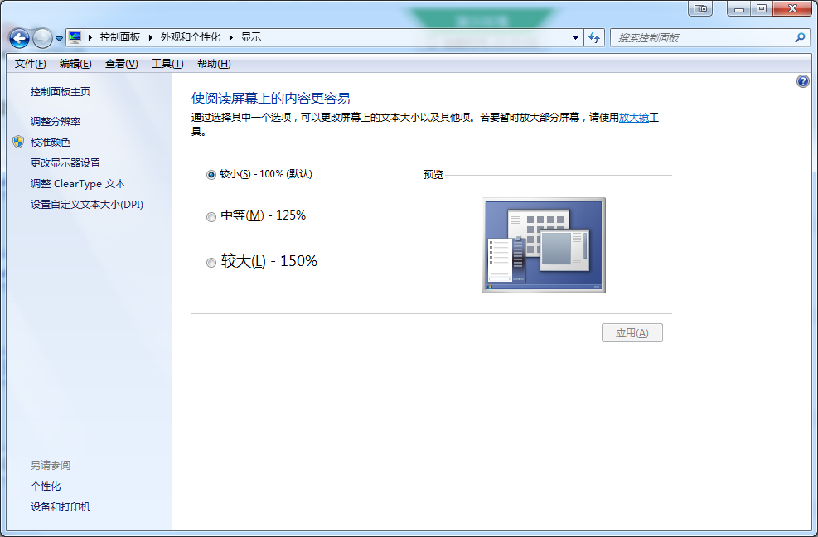
- 将“放大或缩小文本和其他项目”-“使阅读屏幕上的内容更容易”设置为 较小-100%（默认）。
Windows10或 Windows8/8.1操作系统
- 点击“开始”菜单 打开“设置”。
- 点击“系统”点击左侧菜单“显示”。
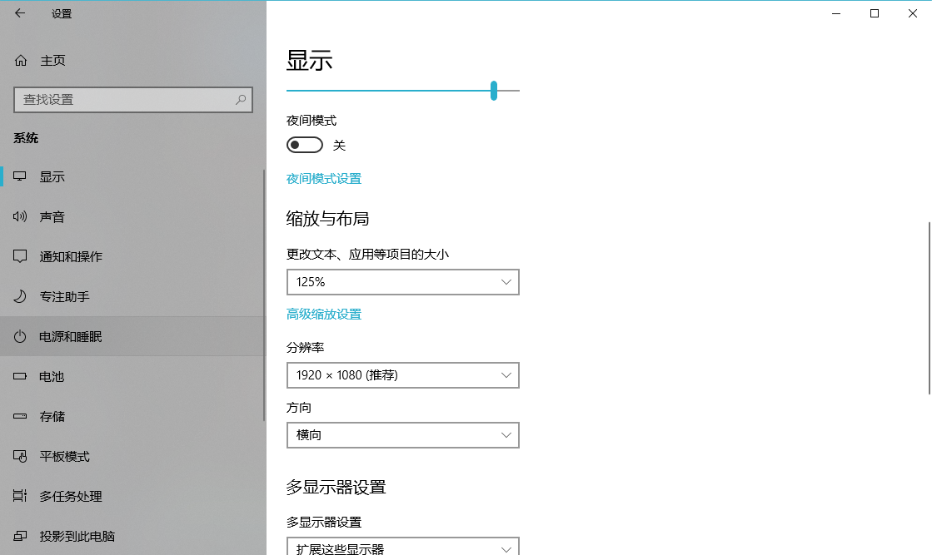
- 将“缩放与布局”-“更改文本、应用等项目的大小”设置为 100%。

15、登录时提示“请输入您本人报名时的证件号码”，怎么办？
答：请根据主办方通知上的要求选择对应的证件类型。通常，中国大陆参评人员需要使用自己的居民身份证作为登录依据，港澳地区参评人员需要使用港澳居民来往内地通行证，台湾地区参评人员需要使用台湾居民来往大陆通行证。如果主办方要求使用手机号码或其它诸如准考证号、驾照、学生证、军官证等登录的，则需要在证件类型中选择“其他”。

16、我的个人信息不正确，会影响面试答辩吗？
答：会。如果申报材料时的证件类型和证件号码不正确，将无法进入面试答辩系统。如面试答辩当天因设备、网络等原因未能按时登录的，而所留联系电话有误导致面试答辩时工作人员无法联系的，将视同放弃面试答辩。

17、我无法进入面试答辩系统，怎么办？
答：请按面试答辩通知单上的面试答辩时间进入面试，如果时间未到是无法进入面试答辩系统的，请耐心等待。

18、多次人脸核验，都核验不通过？

答：多次人脸核验不通过，请联系省财政厅会计职改办。

19、联系方式：

参评人员信息修改及线上面试答辩系统技术支持电话：4006969016

（工作日上午9:00-12:00,下午14:00-17:00时间内拨打）

注：本文仅为通用示例，文中涉及的设备要求、图例、截图、面试场次、时间例举等信息仅供参考，请以所参加面试实际要求或届时实际系统显示为准。

